Documento de Diseño UML

SSCatFacts

**Tabla de contenido**

**1. Introducción** 2

1.1 Propósito 3

1.2 Alcance 3

1.3 Responsables e involucrados 3

**2. Diagramas de secuencia** 3

2.1 Diagrama de secuencia CU 1 – Register 3

2.2 Diagrama de secuencia CU 2 – Login 3

2.3 Diagrama de secuencia CU 3 – See cat fact 4

2.4 Diagrama de secuencia CU 4 – Add to favorites 4

2.5 Diagrama de secuencia CU 5 – See my favorites 5

2.6 Diagrama de secuencia CU 6 – See community favorites 5

**3. Diagrama de despliegue** 6

**4. Modelo entidad – relación (MER)** 7

**5. Diagrama de clases** 7

**6. Descripción general de actores** 8

6.1 User 8

**7. Diagrama de Casos de Uso** 8

**8. Especificación de Casos de Uso** 9

8.1 Tabla de especificación CU 1 9

8.2 Tabla de especificación CU 2 9

8.3 Tabla de especificación CU 3 9

8.4 Tabla de especificación CU 4 10

8.5 Tabla de especificación CU 5 10

8.6 Tabla de especificación CU 6 11

# **1. Introducción**

Este documento presenta el diseño detallado utilizando el Lenguaje de Modelado Unificado (UML) para la aplicación SSCatFacts.

## 1.1 Propósito

El objetivo principal es proporcionar una descripción completa de la arquitectura, estructura y comportamiento del sistema, facilitando así su desarrollo e implementación.

## 1.2 Alcance

Esta documentación es para el proyecto SSCatFacts, que se encuentra alojado en el siguiente repositorio: [JaviNGD/SSCatFacts (github.com)](https://github.com/JaviNGD/SSCatFacts).

## 1.3 Responsables e involucrados

| **Nombre** | **Tipo (Responsable/ Involucrado)** | **Rol** |
| --- | --- | --- |
| Javiera Gutiérrez | Responsable | Desarrolladora |

# **2. Diagramas de secuencia**

## 2.1 Diagrama de secuencia CU 1 – Register

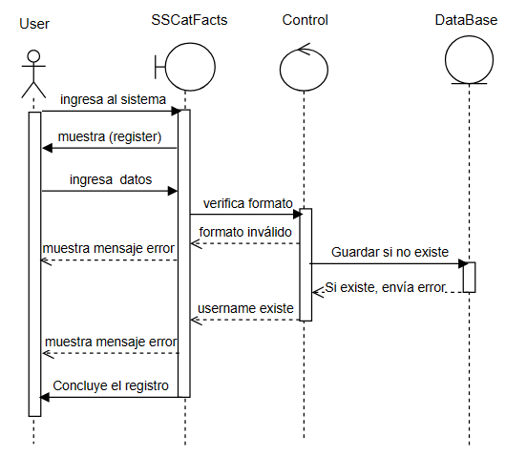

## 2.2 Diagrama de secuencia CU 2 – Login

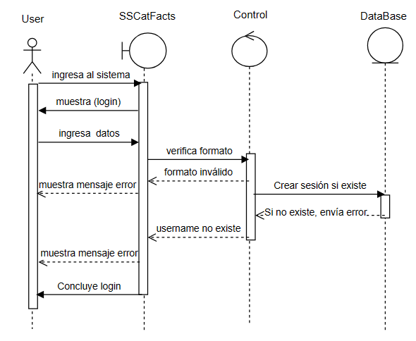

## 2.3 Diagrama de secuencia CU 3 – See cat fact

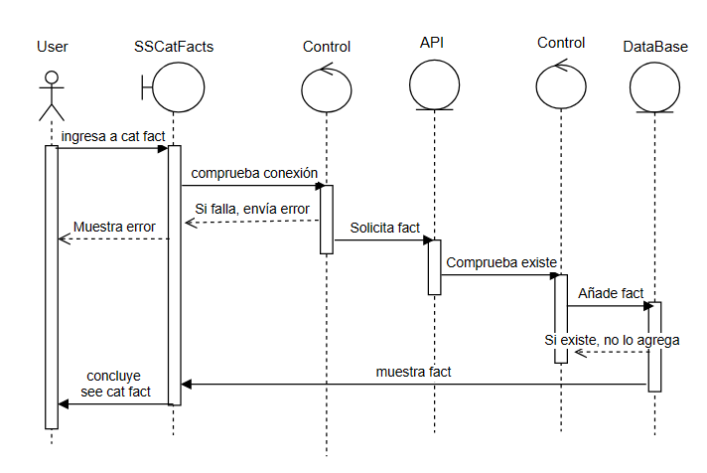

## 2.4 Diagrama de secuencia CU 4 – Add to favorites

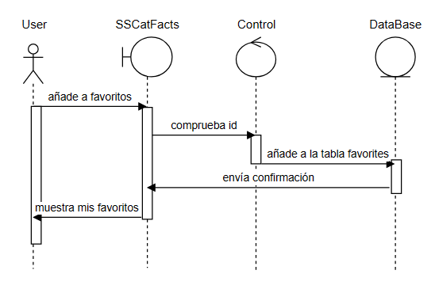

## 2.5 Diagrama de secuencia CU 5 – See my favorites

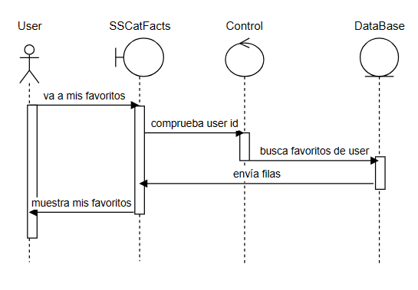

## 2.6 Diagrama de secuencia CU 6 – See community favorites

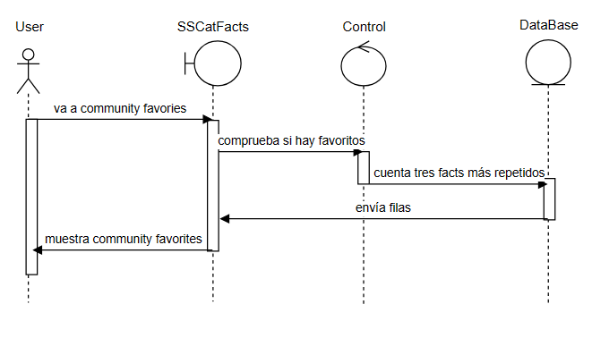

# **3. Diagrama de despliegue**

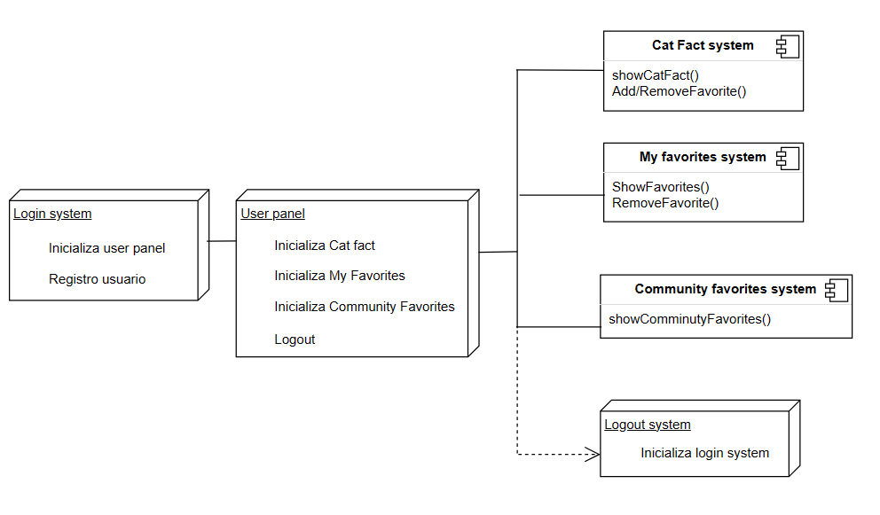

# **4. Modelo entidad – relación (MER)**

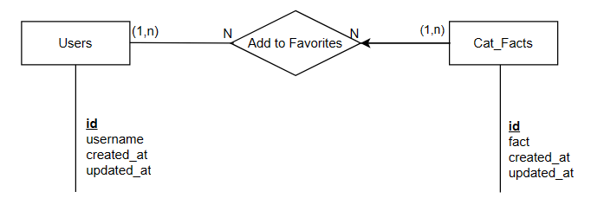

# **5. Diagrama de clases**

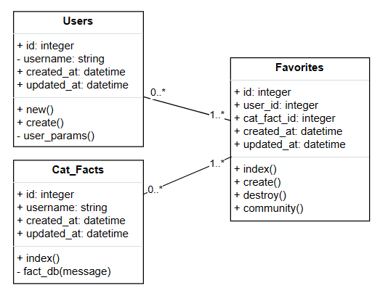

# **6. Descripción general de actores**

## 6.1 User

Este actor puede registrarse, ingresar a la plataforma, visualizar facts, agregarlos/removerlos de favoritos, ver sus propios favoritos y ver un top tres facs favoritos de la comunidad.

# **7. Diagrama de Casos de Uso**

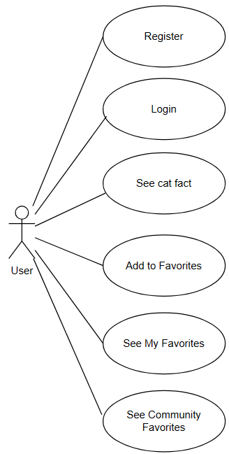

# **8. Especificación de Casos de Uso**

## 8.1 Tabla de especificación CU 1

|  |  |
| --- | --- |
| NOMBRE: | Register |
| DESCRIPCIÓN: | Un usuario se puede registrar en el sistema para poder usar las funcionalidades de la aplicación. |
| ACTORES: | User |
| PRECONDICIONES: |  |
| FLUJO NORMAL: | 1. El usuario ingresa al sistema. 2. El sistema presenta la ventana con un formulario de registro. 3. El usuario completa el formulario y presiona el botón Register. 4. El sistema valida la información y devuelve un mensaje de confirmación. 5. Redirige al usuario a la página principal. |
| FLUJOS ALTERNOS | En caso de que el sistema devuelva un mensaje de error:  *5.* Muestra los errores por pantalla.  *6.* Vuelve al paso 3. Del flujo normal. |
| POSTCONDICIÓN | La sesión queda iniciada con el usuario que se registró. |

## 8.2 Tabla de especificación CU 2

|  |  |
| --- | --- |
| NOMBRE: | Login |
| DESCRIPCIÓN: | Un usuario puede iniciar sesión con su credencial. |
| ACTORES: | User |
| PRECONDICIONES: | El usuario debe estar previamente registrado. |
| FLUJO NORMAL: | 1. El usuario ingresa al sistema. 2. El sistema presenta la ventana con un formulario de inicio de sesión. 3. El usuario completa el formulario y presiona el botón Login. 4. El sistema valida la información y devuelve un mensaje de confirmación. 5. Redirige al usuario a la página principal. |
| FLUJOS ALTERNOS | En caso de que el sistema devuelva un mensaje de usuario incorrecto:  *5.* Muestra un alert de usuario incorrecto.  *6.* Vuelve al paso 3. Del flujo normal. |
| POSTCONDICIÓN | La sesión queda iniciada. |

## 8.3 Tabla de especificación CU 3

|  |  |
| --- | --- |
| NOMBRE: | See cat fact |
| DESCRIPCIÓN: | Permite al usuario ver un fact obtenido desde la API. |
| ACTORES: | User |
| PRECONDICIONES: | El usuario debe haber iniciado sesión.  El sistema tiene acceso a internet para conectarse a la API.  La base de datos está correctamente configurada y accesible. |
| FLUJO NORMAL: | 1. El usuario presiona el botón cat fact. 2. El sistema se conecta a la API. 3. El sistema realiza una solicitud a la API para obtener un fact. 4. La API responde con los datos solicitados. 5. El sistema comprueba si el fact está guardado en la base de datos, si no, lo agrega. 6. El sistema presenta la ventana cat_facts, con fact obtenido, desde la base de datos, junto a los botones Get another fact y Add to favorites/Remove from favorites, dependiendo si ya lo había agregado o no anteriormente. |
| FLUJOS ALTERNOS | En caso de que el sistema no pueda conectarse a la API:  *3.* El sistema presenta la ventana cat_facts con el mensaje 'No cat facts available at the moment. Please try again later.'. |
| POSTCONDICIÓN | El fact obtenido desde la API queda guardado en la base de datos, si es que este no existía. |

## 8.4 Tabla de especificación CU 4

|  |  |
| --- | --- |
| NOMBRE: | Add to favorites |
| DESCRIPCIÓN: | Permite al usuario agregar a sus favoritos el fact desplegado por pantalla. |
| ACTORES: | User |
| PRECONDICIONES: | El usuario debe haber iniciado sesión.  El usuario debe estar en la ventana cat_fact. |
| FLUJO NORMAL: | 1. El sistema comprueba que el usuario no haya añadido a favoritos el fact anteriormente, para desplegar el botón correspondiente. 2. El usuario presiona el botón Add to favorites. 3. El sistema obtiene el id del fact y del usuario actualmente conectado y crea un nuevo ítem en la tabla favorites con esta información, en la base de datos. 4. El sistema redirige al usuario a la ventana Mis Favoritos. |
| FLUJOS ALTERNOS | En caso de que el usuario ya haya añadido a favoritos el fact anteriormente:  *2.* El sistema muestra el botón Remove from favorites.  *3.* El usuario, si lo desea, presiona el botón Remove from favorites.  *4.* El sistema obtiene la id del fact y del usuario actualmente conectado, y elimina este ítem de la base de datos favorites.  *5.* El sistema redirige al usuario a la ventana Mis Favoritos. |
| POSTCONDICIÓN | En la tabla favorites de la base de datos queda añadido el nuevo fact favorito del usuario. |
| EXCEPCIONES | Si el servidor no se puede conectar con la API, el botón de añadir a favoritos no aparecerá en la ventana cat_facts. |

## 8.5 Tabla de especificación CU 5

|  |  |
| --- | --- |
| NOMBRE: | See my favorites |
| DESCRIPCIÓN: | El usuario puede visualizar los facts que ha agregado a favoritos. |
| ACTORES: | User |
| PRECONDICIONES: | El usuario debe haber iniciado sesión. |
| FLUJO NORMAL: | Indicar de forma detallada cual es el proceso o flujo normal del caso de uso Ej:   1. El usuario presiona el botón My favorites. 2. El sistema despliega la ventana de My Favorites, con una lista de los facts guardados por el usuario actualmente conectado. |
| FLUJOS ALTERNOS | En caso de que el usuario no haya agregado ningún fact a favoritos:  *2.* El sistema despliega la ventana de My Favorites, con el mensaje “You don't have any favorites yet!, Go to the Cat Facts page to add some!” y un link hacia la ventana cat_facts. |
| POSTCONDICIÓN | La ventana de My Favorites queda desplegada. |

## 8.6 Tabla de especificación CU 6

|  |  |
| --- | --- |
| NOMBRE: | See community favorites |
| DESCRIPCIÓN: | El usuario puede visualizar los facts que la comunidad ha agregado más a favoritos. |
| ACTORES: | User |
| PRECONDICIONES: | El usuario debe haber iniciado sesión. |
| FLUJO NORMAL: | 1. El usuario presiona el botón See community favorites. 2. El sistema consulta a la base de datos y cuenta los tres facts que más se repiten. 3. El sistema despliega la ventana de Community, con un top tres facts más añadidos a favoritos, junto con las veces que han sido agregados. |
| FLUJOS ALTERNOS | En caso de que no existen facts agregados a favoritos:  *3.* El sistema despliega la ventana Comminuty, con un mensaje de que no existen facts favoritos. |
| POSTCONDICIÓN | La ventana de Community queda desplegada. |